**BAB IV**

**HASIL DAN PEMBAHASAN**

# Analisa Kebutuhan Sistem

Analisa kebutuhan sistem ini dilakukan untuk mengetahui spesifikasi dari kebutuhan sistem yang akan dibangun. Analisa kebutuhan sistem terdiri dari analisa perangkat keras (*hardware*) dan perangkat lunak (*software*).

* + 1. **Analisa Perangkat Keras (*Hardware*)**

Adapun perangkat keras yang digunakan untuk sistem ini mempunyai spesifikasi sebagai berikut:

* 1. 1. **Analisa Perangkat Lunak (*Software*)**

Adapun perangkat lunak yang akan digunakan untuk membangun sistem ini adalah sebagai berikut:

* + - 1. *Windows* 10 sebagai sistem operasi
      2. *Android Studio* sebagai *software* untuk membangun aplikasi android
      3. Bahasa pemrograman *Java* dan *database MySQL*
      4. *Sublime text* sebagai *text editor* untuk pemrograman PHP
      5. *Balsamiq mockups* 3 untuk membuat desain tampilan *user interface* aplikasi

# Perancangan Sistem

Tahapan perancangan sistem dari aplikasi yang akan dibangun berguna untuk membantu proses desain dan pengerjaan dari sistem tersebut. Pada tahap ini terdiri dari 2 bagian, yaitu desain global dan desain terinci

# Desain Global

Pada tahap desain global ini menggunakan *tools* dari UML (*Unified Modelling Language*). Adapun *tools* yang akan digunakan adalah *use case diagram*, dan *activity diagram*.

* + - 1. *User Case Diagram*

*Use case diagram* menggambarkan interaksi yang dapat dilakukan oleh aktor dengan sistem yang dibangun. Adapun *use case diagram* dari sistem yang akan dibangun adalah sebagai berikut.

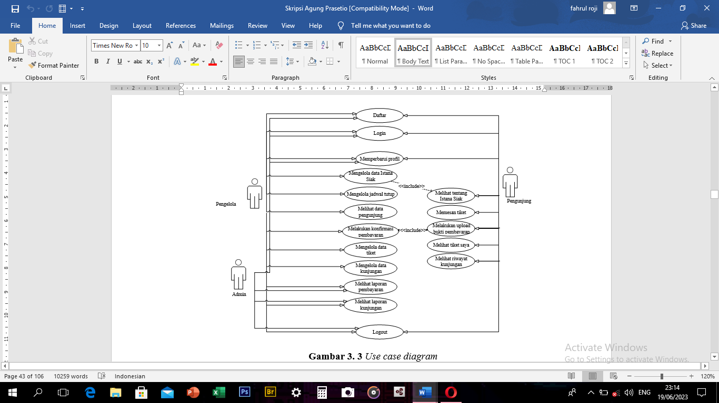

**Gambar 4.1** User Case Diagram

Pada gambar 3.2 di atas, terdapat 3 aktor, yaitu konsumen, dan admin. Adapun keterangan dari *use case diagram* tersebut adalah sebagai berikut.

**Tabel . 1** Keterangan *use case diagram*

|  |  |  |  |
| --- | --- | --- | --- |
| No | Use Case | Aktor | Skenario atau keterangan |
| 1 | Daftar | Konsumen,  pengelola, dan admin | *Use case* ini menggambarkan  bagaimana proses daftar untuk konsumen |
| 2 | *Login* | Konsumen,  pengelola, dan admin | *Use case* ini menggambarkan  bagaimana proses *login* untuk konsumen, pengelola, dan admin |
| 3 | Memperbarui profil | Konsumen, pengelola, dan  admin | *Use case* ini menggambarkan bagaimana konsumen, pengelola,  dan admin dapat memperbarui profil |
| 4 | Mengelola data Istana  Siak | Pengelola | *Use case* ini menggambarkan bagaimana pengelola dapat mengelola  data Depot Air Asyifa |
| 5 | Melihat tentang Istana  Siak | Konsumen | *Use case* ini menggambarkan bagaimana konsumen dapat melihat  tentang Depot Air Asyifa |
| 6 | Mengelola jadwal tutup | Pengelola | *Use case* ini menggambarkan bagaimana pengelola dapat mengelola  jadwal tutup |
| 7 | Melihat data konsumen | Pengelola | *Use case ini menggambarkan bagaimana pengelola dapat melihat*  *data konsumen* |
| 8 | Memesan produk | Konsumen | *Use case ini menggambarkan bagaimana konsumen dapat*  *memesan produk* |
| 9 | Melakukan  upload bukti pembayaran | Konsumen | *Use case ini menggambarkan*  *bagaimana konsumen dapat melakukan upload bukti pembayaran* |
| 10 | Melakukan  konfirmasi pembayaran | Pengelola | *Use case ini menggambarkan*  *bagaimana pengelola untuk melakukan konfirmasi pembayaran* |
| 11 | Melihat produk saya | Konsumen | *Use case ini menggambarkan*  *bagaimana konsumen dapat melihat produk saya* |
| 12 | Melihat riwayat  kunjungan | Konsumen | *Use case ini menggambarkan bagaimana konsumen dapat melihat*  *riwayat kunjungan* |
| 13 | Mengelola data produk | Pengelola | *Use case ini menggambarkan bagaimana pengelola dapat mengelola*  *data produk* |
| 14 | Mengelola  data kunjungan | Pengelola | *Use case ini menggambarkan*  *bagaimana admin dapat mengelola data kunjungan* |
| 15 | Melihat laporan  pembayaran | Pengelola dan admin | *Use case ini menggambarkan bagaimana pengelola dan admin dapat*  *melihat laporan pembayaran* |
| 16 | Melihat  laporan kunjungan | Pengelola dan admin | *Use case ini menggambarkan*  *bagaimana pengelola dan admin dapat melihat laporan kunjungan* |
| 17 | Logout | Konsumen,  pengelola, dan admin | *Use case ini menggambarkan*  *bagaimana user dapat keluar dari sistem atau aplikasi* |

* + - 1. Activity Diagram

*Activity diagram* menggambarkan alur kerja dari interaksi antara pengguna dengan sistem yang dibangun. Adapun *activity diagram* dari sistem yang akan dibangun adalah sebagai berikut.

1. *Activity Diagram* Daftar

*Activity diagram* daftar menggambarkan alur konsumen, pengelola,

admin untuk melakukan pendaftaran. Adapun *activity diagram* daftar adalah sebagai berikut.

**Gambar 4. 2** *Activity diagram* daftar



Activity Diagram Daftar

konsumen, pengelola, dan admin

Sistem

Membuka aplikasi

Menampilkan form daftar

Masukkan data pendaftaran

Cek data

False

True

Simpan ke database

1. *Activity Diagram Login*

*Activity diagram login* menggambarkan alur konsumen, pengelola, dan admin untuk melakukan *login*. Adapun *activity diagram login* adalah sebagai berikut.



Membuka aplikasi

Menampilkan form login

Isi form login

Cek username dan password

False

True

Menampilkan menu utama

Sistem

konsumen, pengelola, dan admin

Activity Diagram Login

**Gambar 4. 3** *Activity diagram login*

1. *Activity Diagram* Memperbarui Profil

*Activity diagram* memperbarui profil menggambarkan alur konsumen, pengelola, dan admin untuk memperbarui profil. Adapun *activity diagram* memperbarui profil adalah sebagai berikut.



Activity Diagram Memperbarui Profil

konsumen, pengelola, dan admin

Sistem

Membuka aplikasi

Menampilkan form login

Isi form login

Cek username dan password

False

True

Pilih menu perbarui

profil

Menampilkan menu

utama

Menampilkan detail profil

Perbarui profil

Simpan ke database

**Gambar 4. 4** *Activity diagram* memperbarui profil

1. *Activity Diagram* Mengelola Data Depot Air Asyifa

*Activity diagram* mengelola data Depot Air Asyifa menggambarkan alur pengelola untuk mengelola data Depot Air Asyifa. Adapun *activity diagram* mengelola data Depot Air Asyifa adalah sebagai berikut.



Activity Diagram Mengelola Data

Pengelola

Sistem

Membuka aplikasi

Menampilkan form login

Isi form login

Cek username dan password

False

Pilih menu data Istana Siak

True

Menampilkan menu utama

Mengelola data

Istana Siak

Menampilkan data

depot

Simpan ke database

**Gambar 4. 5** *Activity diagram* mengelola data Depot Air Asyifa

1. *Activity Diagram* Melihat Tentang Depot Air Asyifa

*Activity diagram* melihat tentang Depot Air Asyifa menggambarkan alur konsumen untuk melihat tentang Depot Air Asyifa. Adapun *activity diagram* melihat tentang Depot Air Asyifa adalah sebagai berikut.



Activity Diagram Melihat

konsumen

Sistem

Membuka aplikasi

Menampilkan form login

Isi form login

Cek username dan password

False

Pilih menu tentang depot asyifa

True

Menampilkan menu utama

Menampilkan data tentang depot asyifa

**Gambar 4. 6** *Activity diagram* melihat tentang Depot Air Asyifa

1. *Activity Diagram* Melihat Data Konsumen

*Activity diagram* melihat data konsumen menggambarkan alur pengelola untuk melihat data konsumen. Adapun *activity diagram* melihat data konsumen adalah sebagai berikut.



Activity Diagram Melihat Data Pengunjung

Pengelola

Sistem

Membuka aplikasi

Menampilkan form login

Isi form login

Cek username dan password

False

True

Pilih menu data pengunjung

Menampilkan menu utama

Menampilkan data pengunjung

**Gambar 4. 7** *Activity diagram* melihat data konsumen

1. *Activity Diagram* Memesan Produk

*Activity diagram* memesan produk menggambarkan alur konsumen untuk melakukan memesan produk. Adapun *activity diagram* memesan produk adalah sebagai berikut.



Activity Diagram Memesan Tiket

Pengunjung

Sistem

Membuka aplikasi

Menampilkan form login

Isi form login

Cek username dan password

False

True

Pilih menu pesan produk

Menampilkan menu utama

Isi data pemesanan

produk

Menampilkan menu

pesan produk

Simpan ke database

**Gambar 4. 8** *Activity diagram* memesan produk

1. *Activity Diagram* Melakukan *Upload* Bukti Pembayaran

*Activity diagram* melakukan *upload* bukti pembayaran menggambarkan alur konsumen untuk melakukan pembayaran. Adapun *activity diagram* melakukan *upload* bukti pembayaran adalah sebagai berikut.



Activity Diagram Melakukan Pembayaran

Pengunjung

Sistem

Membuka aplikasi

Menampilkan form login

Isi form login

Cek username dan

password

False

Pilih menu pesan produk

True

Menampilkan menu utama

Isi data pemesanan

produk

Menampilkan menu

pesan produk

Simpan ke database

Klik produk yang sudah

dipesan

Menampilkan menu konfirmasi pembayaran

Upload bukti pembayaran

Simpan ke database

**Gambar 4. 9** *Activity diagram* melakukan *upload* bukti pembayaran

1. *Activity Diagram* Melakukan Konfirmasi Pembayaran

*Activity diagram* melakukan konfirmasi pembayaran menggambarkan alur pengelola untuk melakukan konfirmasi pembayaran. Adapun *activity diagram* melakukan konfirmasi pembayaran adalah sebagai berikut.



Activity Diagram Melakukan Konfirmasi Pembayaran

Pengelola

Sistem

Membuka aplikasi

Menampilkan form login

Isi form login

Cek username dan

password

False

Pilih menu konfirmasi pembayaran

True

Menampilkan menu

utama

Cek pembayaran

Menampilkan menu konfirmasi pembayaran

False

True

Konfirmasi pembayaran

Menampilkan

peringatan

Simpan ke database

**Gambar 4. 10** *Activity diagram* melakukan konfirmasi pembayaran

1. *Activity Diagram* Melihat Produk Saya

*Activity diagram* melihat produk saya menggambarkan alur pengelola untuk melihat produk saya. Adapun *activity diagram* melihat produk saya adalah sebagai berikut.



Activity Diagram Melihat Tiket Saya

Pengunjung

Sistem

Membuka aplikasi

Menampilkan form login

Isi form login

Cek username dan password

False

True

Pilih menu produk saya

Menampilkan menu utama

Menampilkan data

Produk depot

**Gambar 4. 11** *Activity diagram* melihat produk saya

1. *Activity Diagram* Mengelola Data Produk

*Activity diagram* mengelola data produk menggambarkan alur pengelola untuk mengelola data produk. Adapun *activity diagram* mengelola data produk adalah sebagai berikut.



Activity Diagram Mengelola Data Tiket

Pengelola

Sistem

Membuka aplikasi

Menampilkan form login

Isi form login

Cek username dan

password

False

True

Pilih menu data produk

Menampilkan menu utama

Mengelola data produk

Menampilkan data produk

Simpan ke database

**Gambar 4. 12** *Activity diagram* mengelola data produk

1. *Activity Diagram* Mengelola Data Kunjungan

*Activity diagram* mengelola data kunjungan menggambarkan alur pengelola untuk mengelola data kunjungan. Adapun *activity diagram* mengelola data kunjungan adalah sebagai berikut.



Activity Diagram Mengelola Data Kunjungan

Pengelola

Sistem

Membuka aplikasi

Menampilkan form login

Isi form login

Cek username dan

password

False

True

Pilih menu data kunjungan

Menampilkan menu utama

Mengelola data kunjungan

Menampilkan data kunjungan

Simpan ke database

**Gambar 4. 13** *Activity diagram* mengelola data kunjungan

1. *Activity Diagram* Melihat Laporan Pembayaran

*Activity diagram* melihat laporan pembayaran menggambarkan alur pengelola dan admin untuk melihat laporan pembayaran. Adapun *activity diagram* melihat laporan pembayaran adalah sebagai berikut.



Activity Diagram Melihat Laporan Pembayaran

Pengelola dan admin

Sistem

Membuka aplikasi

Menampilkan form login

Isi form login

Cek username dan password

False

Pilih menu laporan pembayaran

True

Menampilkan menu utama

Menampilkan data

laporan pembayaran

**Gambar 4. 14** *Activity diagram* melihat laporan pembayaran

1. *Activity Diagram* Melihat Laporan Kunjungan

*Activity diagram* melihat laporan kunjungan menggambarkan alur pengelola dan admin untuk melihat laporan kunjungan. Adapun *activity diagram* melihat laporan kunjungan adalah sebagai berikut



Activity Diagram Melihat Laporan Kunjungan

Pengelola dan admin

Sistem

Membuka aplikasi

Menampilkan form login

Isi form login

Cek username dan password

False

True

Pilih menu laporan kunjungan

Menampilkan menu utama

Menampilkan data

laporan kunjungan

**Gambar 4. 15** *Activity diagram* melihat laporan kunjungan

1. *Activity Diagram Logout*

*Activity diagram logout* menggambarkan alur konsumen, pengelola, dan admin untuk *logout* dari sistem atau aplikasi. Adapun *activity diagram logout* adalah sebagai berikut



Masuk aplikasi

Menampilkan form login

Isi form login

Cek username dan

password

False

True

Menampilkan menu utama

Klik menu logout

Keluar dari sistem

sistem

Pengunjung, pengelola, dan admin

Activity Diagram Logout

**Gambar 4. 16** *Activity diagram logout*

* 1. **Implementasi Sistem**

Dalam implementasi sistem ini berisi penjelasan tentang tampilan Aplikasi dan cara penggunaannya agar user dapat memahami menu yang tersedia di dalam website. Kegiatan-kegiatan yang dapat dilakukan pada tahap implementasi ini adalah dari proses membuka program web, membuka dan melihat fitur-fitur yang ada dan menutup atau keluar dari program

1. Halaman Pendaftaran Konsumen

Halaman pendaftaran konsumen merupakan halaman pendaftaran untuk konsumen agar bisa menggunakan aplikasi. Adapun tampilan halaman pendaftaran konsumen adalah sebagai berikut.

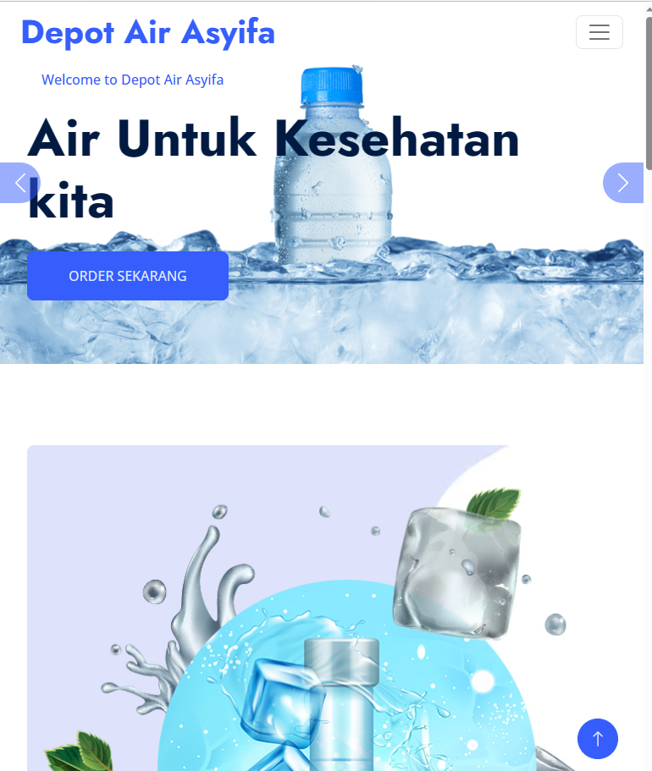

**Gambar 4.19** Halaman daftar konsumen

Pada menu ini konsumen harus mengisi username, nama lengkap, no. hp, e-mail, password, dan memilih foto.

1. Halaman *Login* (Konsumen)

Halaman *login* konsumen merupakan halaman *login* untuk konsumen agar bisa masuk ke dalam menu utama aplikasi. Adapun tampilan halaman *login* konsumen adalah sebagai berikut

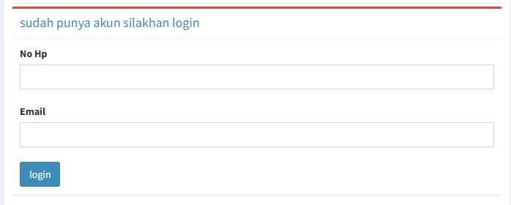

**Gambar 4.20** Desain halaman *login* konsumen

1. Halaman Utama Konsumen

Halaman ini menampilkan menu utama konsumen untuk melakukan pemesanan produk. Adapun tampilan halaman utama konsumen adalah sebagai berikut.

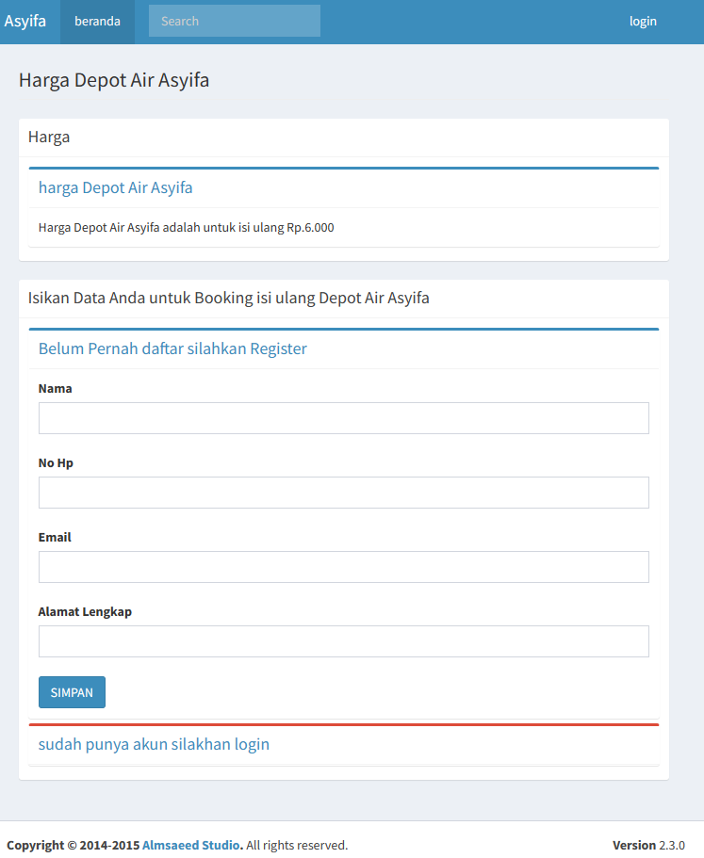

**Gambar 4.21** Halaman utama konsumen

1. Tampilan Profil

Halaman ini menampilkan profil untuk konsumen. konsumen adalah sebagai berikut.

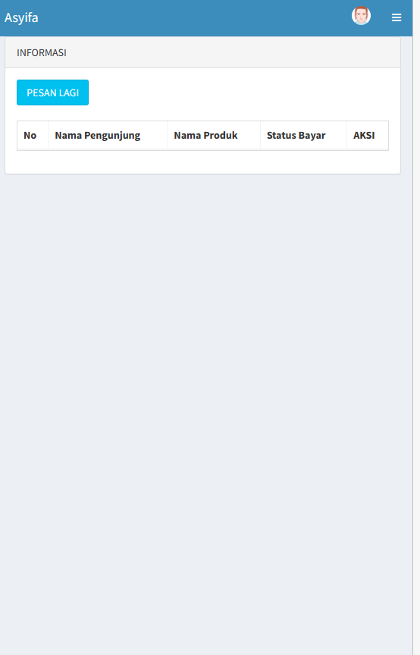

**Gambar 4.22** Tampilan profil

1. Halaman Tentang Depot Air Asyifa

Halaman ini menampilkan menu tentang Depot Air Asyifa untuk konsumen. Adapun tampilan halaman tentang Depot Air Asyifa adalah sebagai berikut.

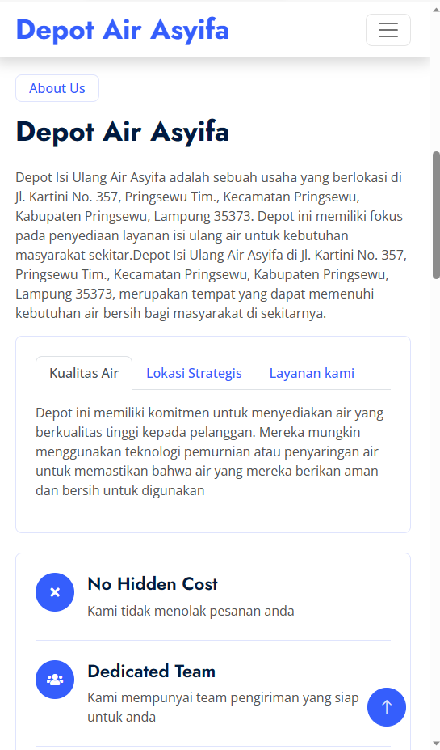

**Gambar 4.23** Halaman tentang Wisata Depot Air Asyifa

1. Halaman Pemesanan Produk

Halaman ini menampilkan menu pemesanan produk untuk konsumen. Adapun tampilan halaman pemesanan produk konsumen adalah sebagai berikut.

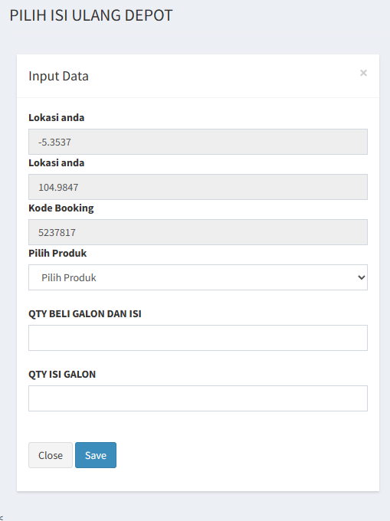

**Gambar 4.24** Halaman pemesanan produk

1. Halaman Data Produk Menunggu Pembayaran

Halaman ini menampilkan data produk menunggu pembayaran untuk konsumen. Adapun tampilan halaman data produk menunggu pembayaran adalah sebagai berikut

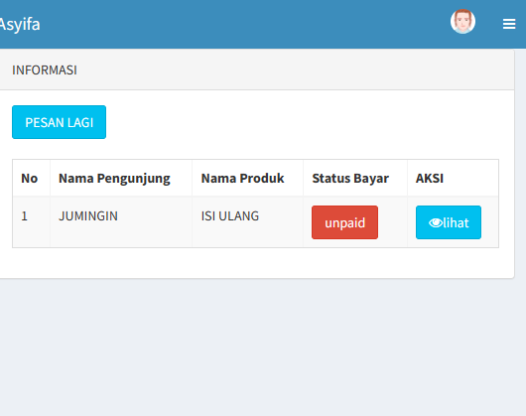

**Gambar 4.25** Halaman data produk menunggu pembayaran

1. Halaman Menu Konfirmasi Pembayaran

Halaman ini menampilkan menu konfirmasi pembayaran. Adapun tampilan halaman menu konfirmasi pembayaran adalah sebagai berikut.

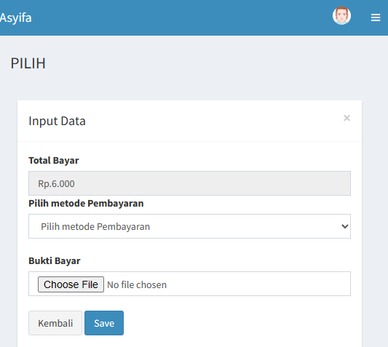

**Gambar 4.26** Halaman menu konfirmasi pembayaran

1. Halaman Data Produk Sedang Diproses

Halaman ini menampilkan data produk sedang diproses untuk konsumen. Adapun tampilan halaman data produk sedang diproses adalah sebagai berikut.

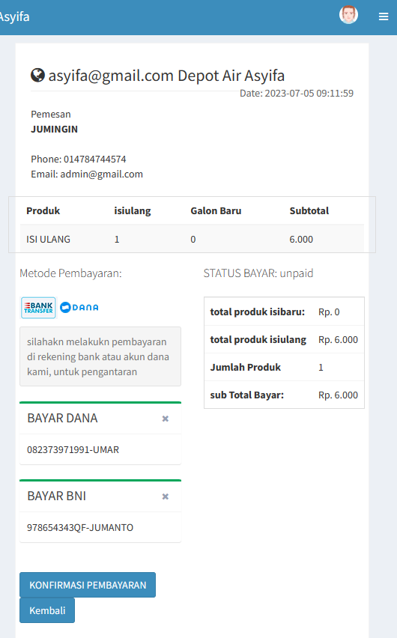

**Gambar 4.27** Halaman data produk sedang diproses

1. Halaman Data Produk Sudah Dibayar

Halaman ini menampilkan data produk yang sudah dibayar oleh konsumen. Adapun tampilan halaman data produk yang sudah dibayar adalah sebagai berikut.

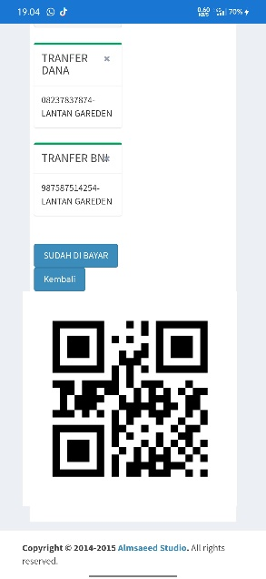

**Gambar 4.28** Halaman data produk sudah dibayar

1. Halaman Detail Produk

Halaman ini menampilkan data detail produk yang sudah dibayar oleh konsumen. Adapun tampilan halaman data produk yang sudah dibayar adalah sebagai berikut.

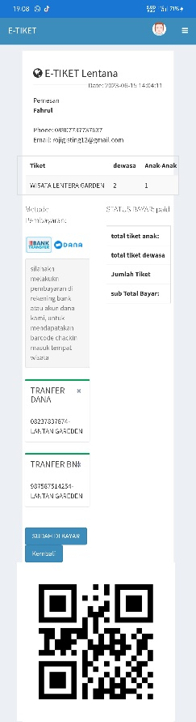

**Gambar 4.29** Halaman detail produk

1. Halaman *Login* (Pengelola dan Admin)

Halaman *login* pengelola Depot Air Asyifa merupakan halaman *login* untuk pengelola istana agar bisa masuk ke dalam menu utama aplikasi. Adapun tampilan halaman *login* pengelola Depot Air Asyifa adalah sebagai berikut.

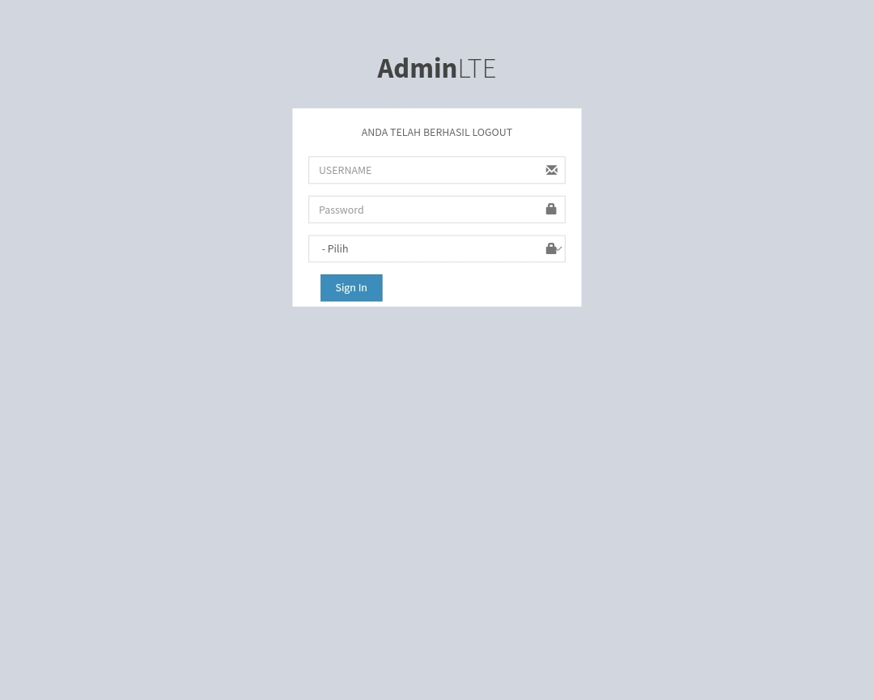

**Gambar 4.32** Halaman *login* pengelola dan admin

1. Halaman Utama (Pengelola dan Admin)

Halaman ini menampilkan menu utama pengelola dan admin untuk mengelola pemesanan produk. Adapun tampilan halaman utama pengelola dan admin adalah sebagai berikut. 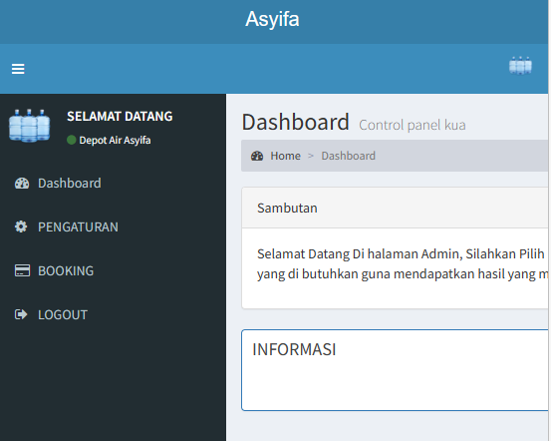

**Gambar 4.33** Halaman utama pengelola dan admin

1. Halaman Perbarui Profil Admin

Halaman ini menampilkan halaman perbarui profil untuk pengelola dan admin. Adapun tampilan halaman perbarui profil adalah sebagai berikut.

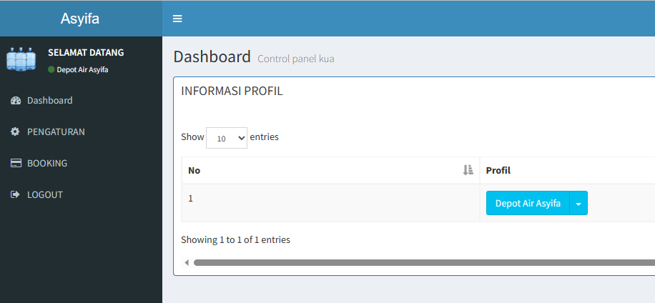

**Gambar 4.34** Halaman perbarui profil pengelola dan admin

1. Halaman Data Produk

Halaman ini menampilkan halaman data produk untuk pengelola. Adapun tampilan halaman data produk adalah sebagai berikut.

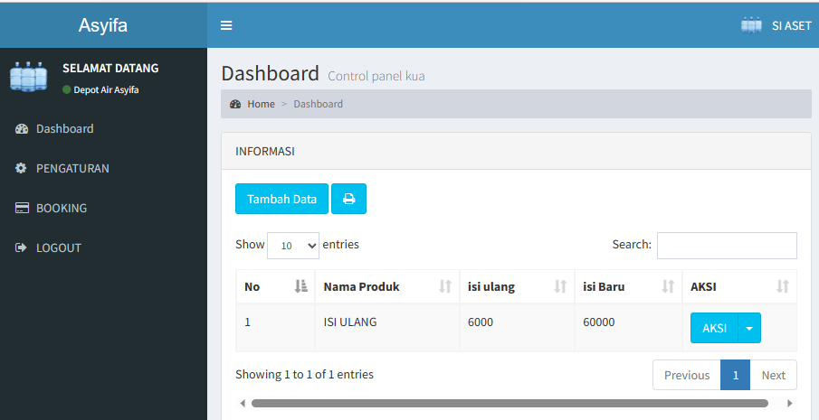

**Gambar 4.35** Halaman data Depot Air Asyifa

1. Halaman Data Pembayaran

Halaman ini menampilkan halaman pengelolahan Pembayaran untuk pengelola. Adapun tampilan halaman pengelolahan pembayaran adalah sebagai berikut.

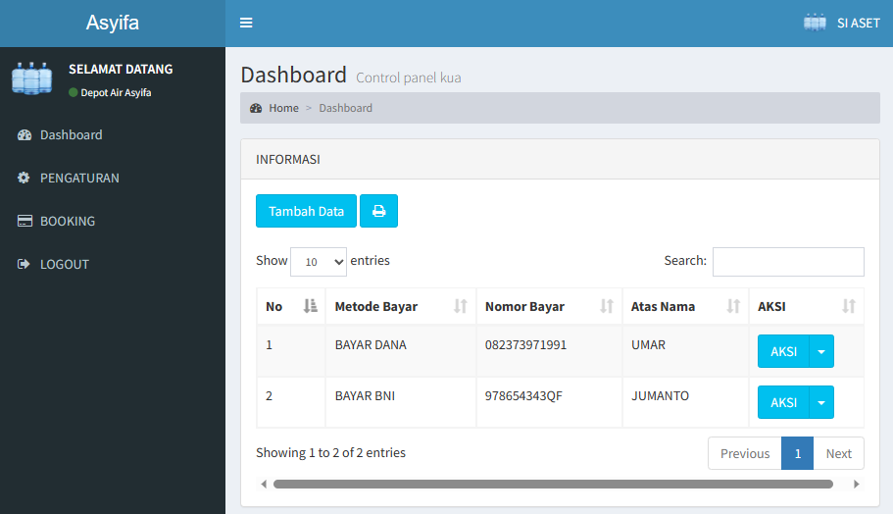

**Gambar 4.36** Halaman pembayaran

1. Halaman Data Booking

Halaman ini menampilkan halaman data booking untuk pengelola. Adapun tampilan halaman data booking adalah sebagai berikut.

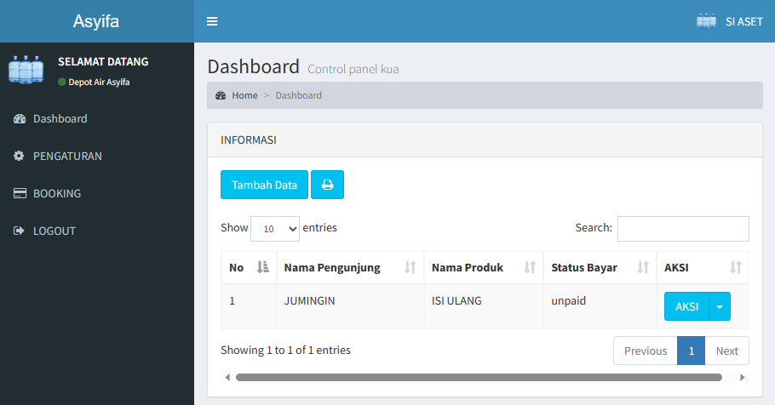

**Gambar 4.37** Halaman data booking

1. Halaman Konfirmasi Pembayaran

Halaman ini menampilkan halaman konfirmasi pembayaran untuk pengelola. Adapun tampilan halaman konfirmasi pembayaran adalah sebagai berikut.

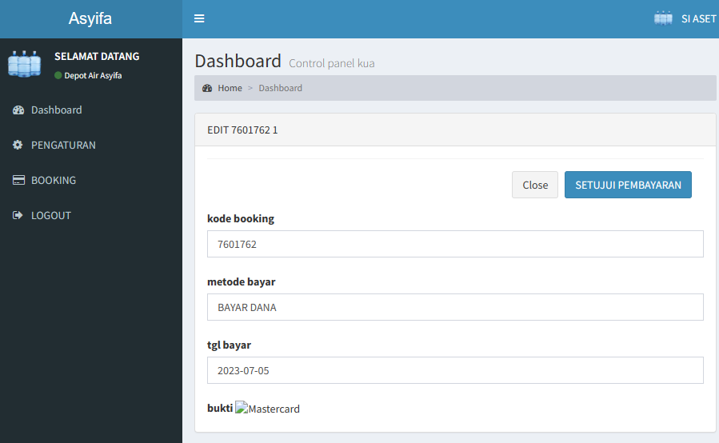

**Gambar 4.38** Halaman konfirmasi pembayaran

1. Halaman Data Konsumen

Halaman ini menampilkan halaman data konsumen untuk pengelola. Adapun tampilan halaman data konsumen adalah sebagai berikut.

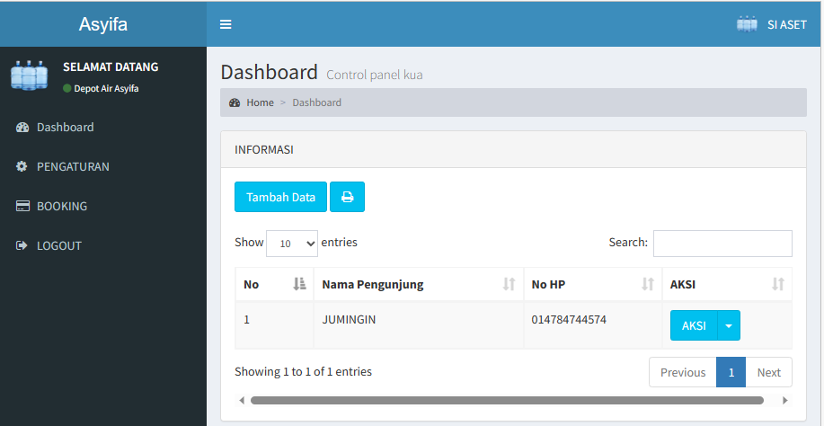

**Gambar 4.39** Halaman data konsumen

# Penulisan Kode Program (*Coding*)

Pada tahap ini dilakukan proses penerapan atau implementasi dari hasil analisa dan desain yang sudah dikerjakan ke dalam bahasa pemrograman yang sudah ditentukan.

* 1. **Pengujian Program (*Testing*)**

Pada tahap ini dilakukan proses pengujian untuk mengetahui kesalahan-kesalahan dari aplikasi yang dibangun. Pengujian yang akan dilakukan yaitu dengan menggunakan pengujian *black box*. Pengujian *black box* bertujuan untuk mengetahui tingkat keberhasilan dan tingkat kesalahan dari aplikasi yang sudah dibangun sesuai dengan analisa dan perancangan yang sudah dikerjakan.